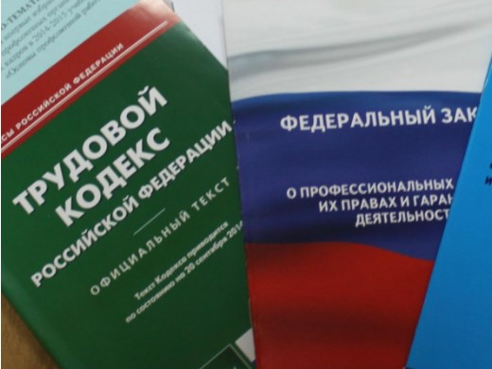Правовая инспекция труда Профсоюза | ОБЩЕРОССИЙСКИЙ ПРОФСОЮЗ ОБРАЗОВАНИЯ  КАЛУЖСКАЯ ОБЛАСТНАЯ ОРГАНИЗАЦИЯ  ОБЛАСТНОЙ КОМИТЕТ ПРОФСОЮЗА  https://www.eseur.ru/kaluga/  Информационный листок №33.  Судебная практика

Суд: при сокращении нужно предлагать и те вакансии, на которые уже пригласили других кандидатов
Сотрудник оспорил сокращение, потому что ему предложили не все свободные должности.
Две инстанции поддержали работодателя. Сотруднику не предложили, в частности, две ставки. На одну из них до сокращения пригласили кандидата с более подходящей квалификацией из сторонней компании. Другую ввели для перевода специалиста внутри организации. Следовательно, должности не являлись вакантными, и их не требовалось предлагать сокращаемому.
Кассация с этим не согласилась и направила дело на новое рассмотрение. Свободные ставки, на которые пригласили других кандидатов, все равно нужно предлагать при сокращении. Квалификация работника соответствовала этим должностям.
Ранее аналогичную позицию занимали в том числе 2-й КСОЮ и 4-й КСОЮ.
Документы: Определение 3-го КСОЮ от 15.09.2021 N 88-12897/2021

01.11.2021
Суд: работодатель обязан выдать трудовую книжку при увольнении, даже если сотрудник ее не приносил
Сотруднику при увольнении не выдали трудовую книжку. Он по почте отправил заявление с просьбой ее выслать. Письмо работодатель не получил. Тогда сотрудник через суд потребовал выдать книжку и компенсировать задержку.
Организация объяснила свои действия тем, что работник не предоставил ей трудовую книжку, когда устраивался.
Суд указал: обязанность правильно оформить трудовые отношения лежит на работодателе. При увольнении он должен выдать сотруднику книжку либо направить уведомление с просьбой о ее получении. Так как организация этого не сделала, суд поддержал работника.
Ранее в похожих ситуациях суды занимали аналогичную позицию, например 9-й КСОЮ.
Напомним, если соискатель потерял книжку, повредил или не принес по иной причине, то по письменному заявлению ему необходимо оформить новую.
На тех, кто с 1 января поступает на работу впервые, бумажные трудовые книжки заводить не нужно.
Документ: Апелляционное определение Московского городского суда от 16.09.2021 N 33-37288/2021

Калужская областная организация Профсоюза работников народного образования и науки РФ

Тел.факс: 57-64-69, prokaluga@mail.ru
Калуга, декабрь, 2021
https://www.eseur.ru/kaluga/

